Speiseplan KW 42 – 12.10. - 16.10.2026
MO | Rohkost  Berner Würstel mit Dukatenchips, Ketchup und Krautsalat  Obstsalat | G M (6)  G (2) | Legende Allergene und Herkunft von Zutaten:  Ei (C) Erdnuss (E) Fisch (D) Gluten (A) Krebs [B] Lupinen [P] Milch [G] Schalenfrüchte [H] Sellerie [L] Senf (M) Sesam [N] S02-Schwefel [O] Soja [F] Weichtiere [R]  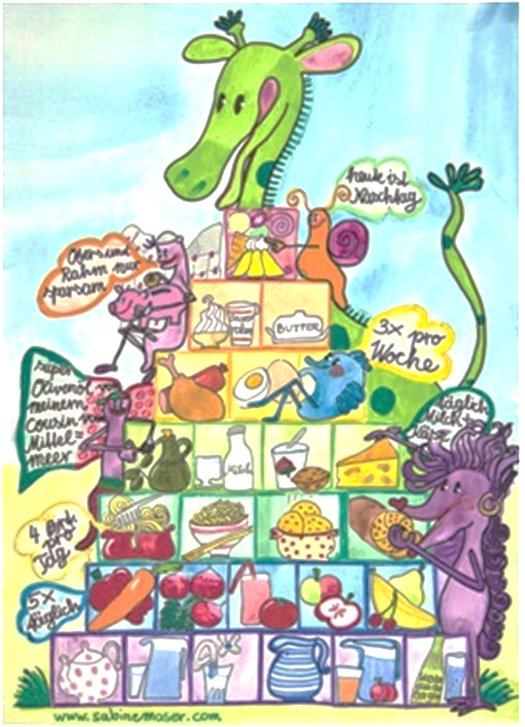  - Rindfleisch 95% AUT 5% EU ② Schweinefleisch 95% AUT 5% EU ③ Geflügel 75% AUT 25% EU ④ Eier 90% AUT 10% EU ⑤ Milch 95% AUT 5% EU 5Milchprodukte 80% AUT 20% EU
DI | Zucchinicremesuppe  Paprikahendl mit Spätzle  Obst | L  C A G (3,4,5)
MI | Bröselknödelsuppe  Fischstäbchen mit Gemüsereis und Chinakohlsalat  Apfelstrudel | C A G L  D A  C A
DO | Wiener Suppentopf  Grießkoch mit Zimtzucker und Kakao  Brot und Aufstrich | C A L (1)  A G (5)  A G
FR | Süßkartoffelcremesuppe  Kartoffelpufferpizza mit Kräuterdip und Salat  Obst | L  C A G (6)

Änderungen vorbehalten

